光电效应实验数据处理

1. 测量普朗克常数 $h$

在测量实验原始数据时光阑孔 $Φ=4mm$

原始数据表

|  |  |  |
| --- | --- | --- |
| 波长 $λ/nm$ | 遏止电压(零电流法) $$U/V$$ | 遏止电压(补偿法) |
| 365 | 1.732 | 1.742 |
| 405 | 1.382 | 1.390 |
| 436 | 1.046 | 1.051 |
| 546 | 0.528 | 0.534 |
| 577 | 0.450 | 0.456 |

根据上述的原始数据和讲义所给公式：

$eU_{0}=hν-A$ [1]

$ν=\frac{c}{λ}$ [2]

其中 $c，A$ 分别为光速和逸出功

（1）所以我们对零电流法测得的遏止电压和对应的波长的原始数据进行拟合可以得到如下的线性拟合图：

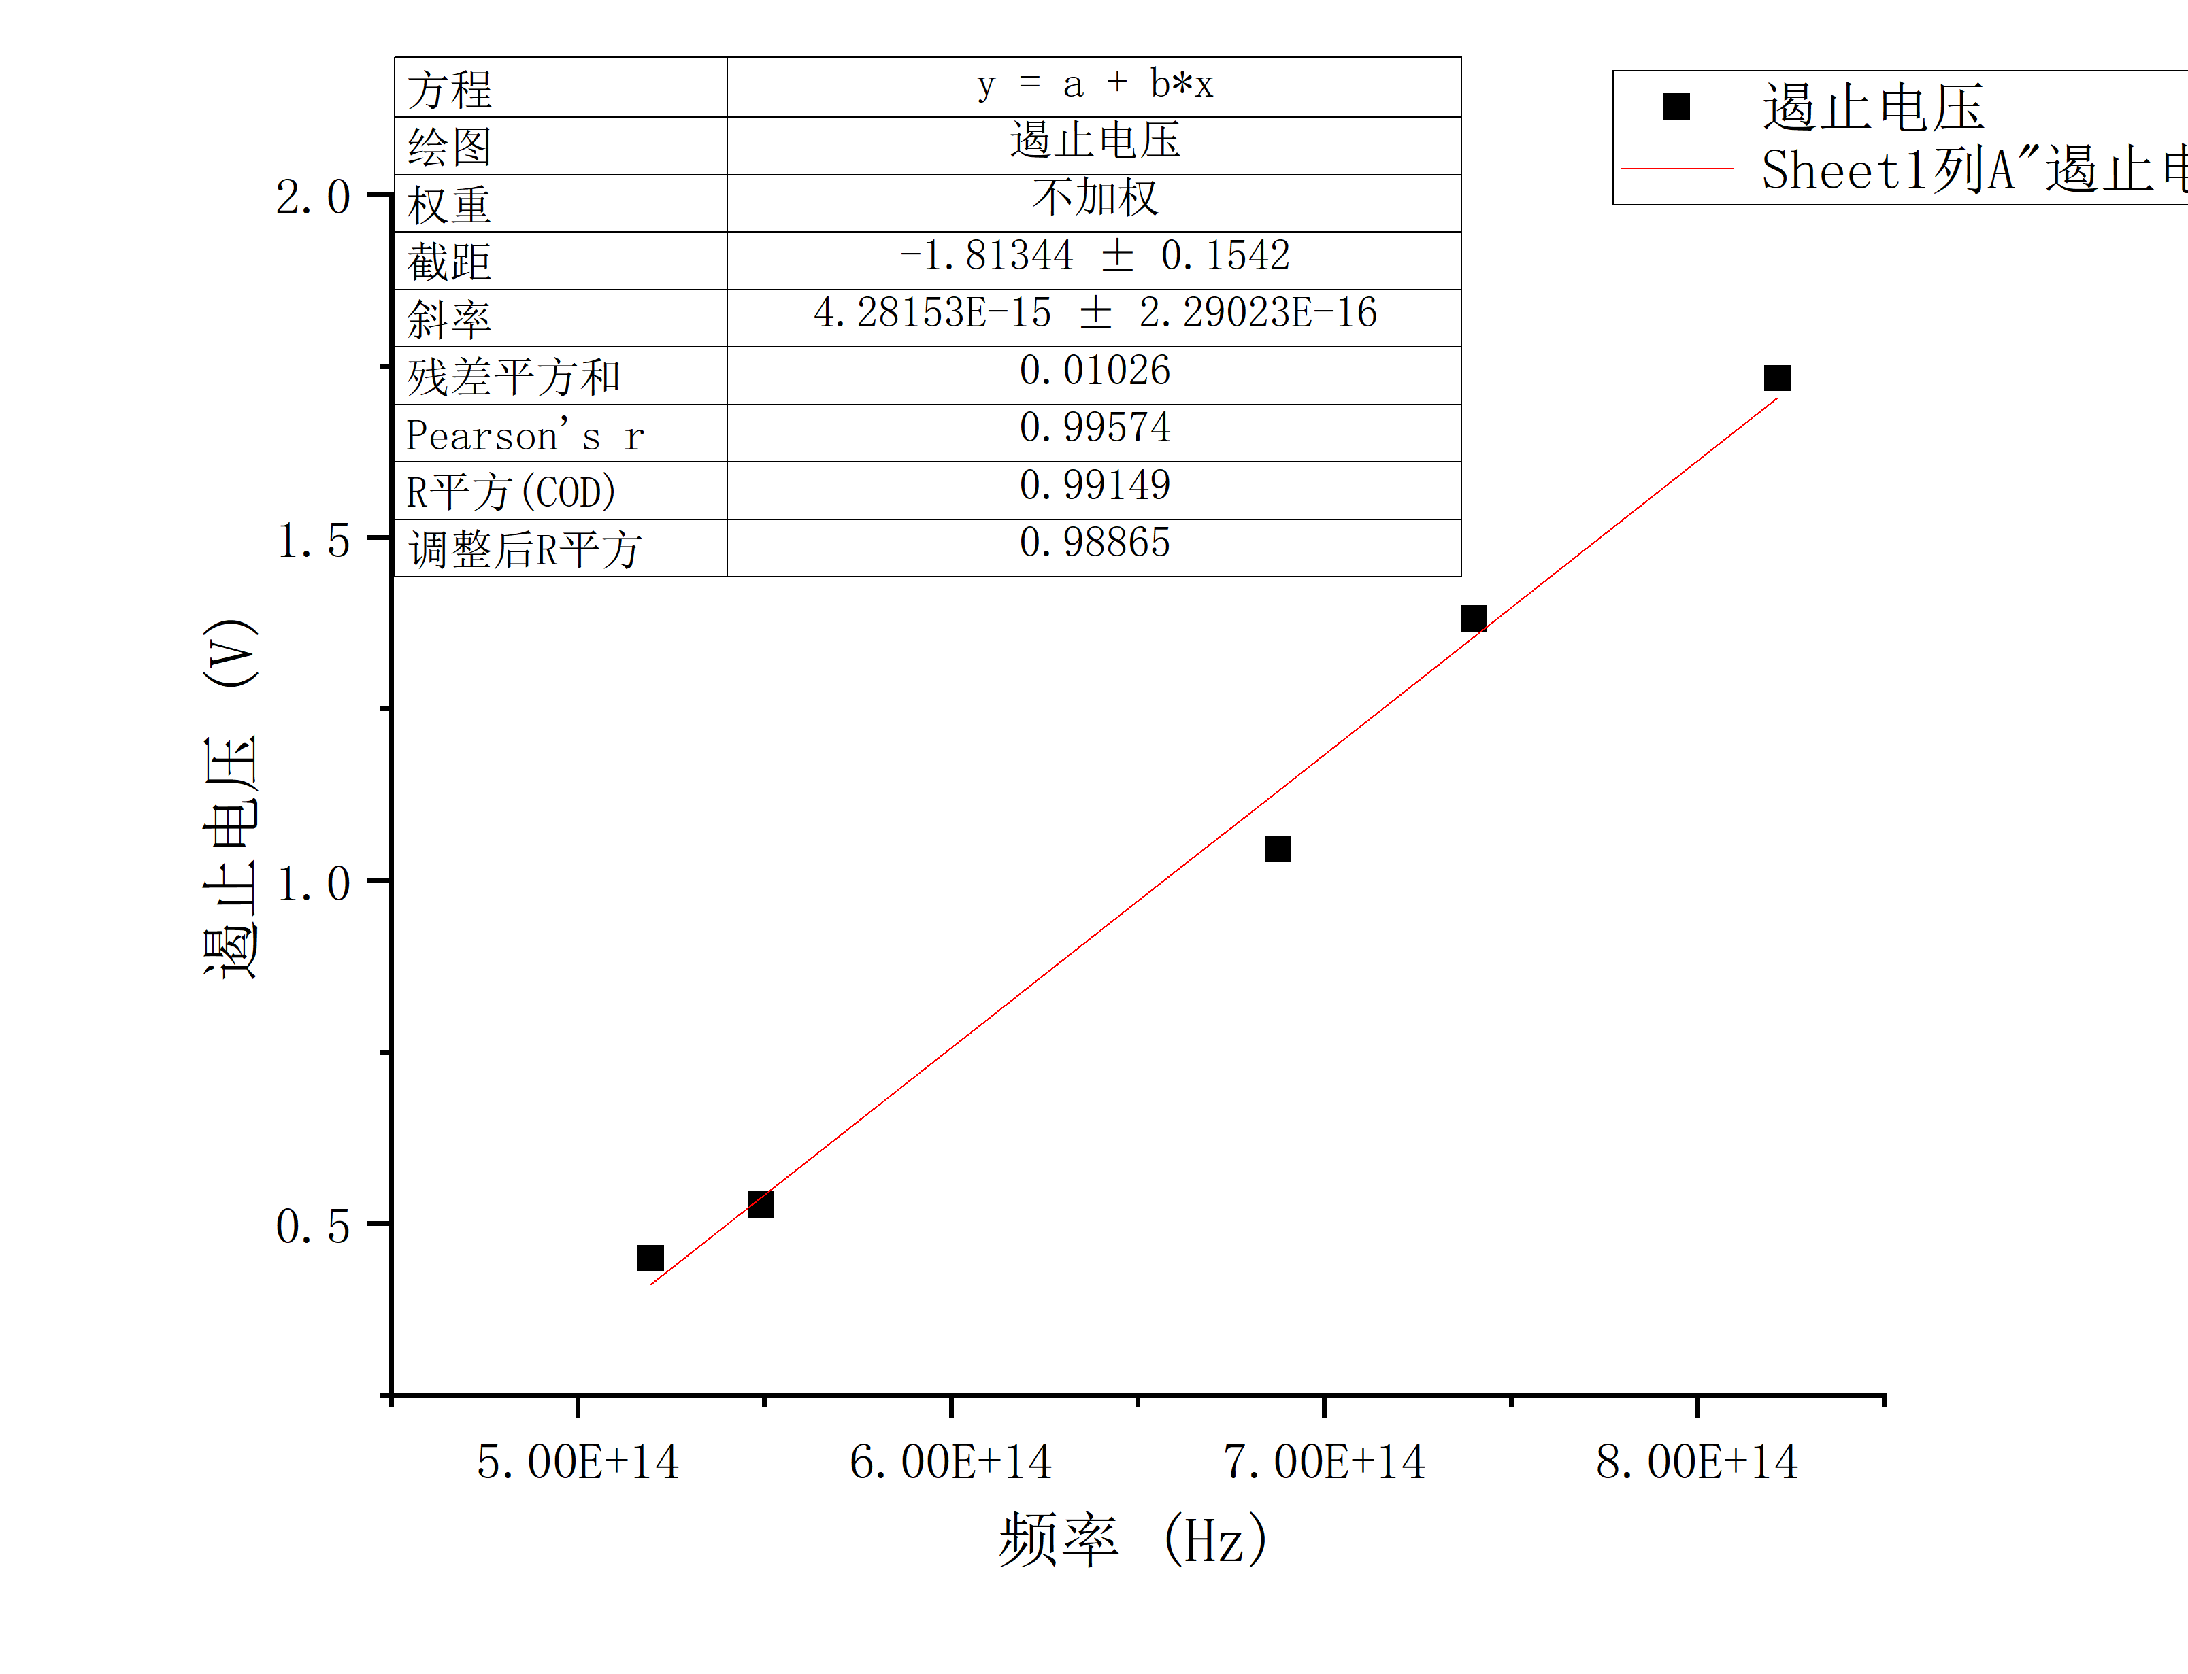

零电流法线性拟合图

零电流法数据拟合表

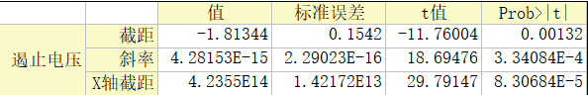

所以我们可以得到斜率 $\frac{h}{e}=(4.282±0.229)×{10}^{-15}J∙S/C$

同时根据讲义上给出的 $e=1.602×{10}^{-19}C$

则我们可以得到普朗克常数为 $(6.860±0.367)×{10}^{-34}J∙S$

根据讲义上的普朗克常数： $h=6.626×{10}^{-34}J∙S$

可以得到相对误差： $E=\frac{\left|h-h_{0}\right|}{h_{0}}=3.53\%$

由上面的分析表可以知道与y轴的截距为： $-1.813±0.154$

由公式[1]可知： $\frac{A}{e}=\left(1.813±0.154\right)J/C$

所以逸出功为 $2.904×{10}^{-19}J$

由数据拟合表可以得到x轴上的截距为 $(4.235±0.142)×{10}^{14}$

所以可以得到红限为 $4.235×{10}^{14}Hz$，对应的波长为707nm

（2）当我们使用补偿法测得的遏止电压数据和频率进行拟合时可以得到：

补偿法数据拟合表

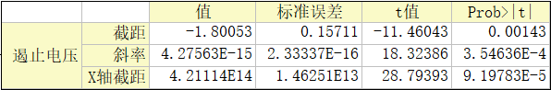

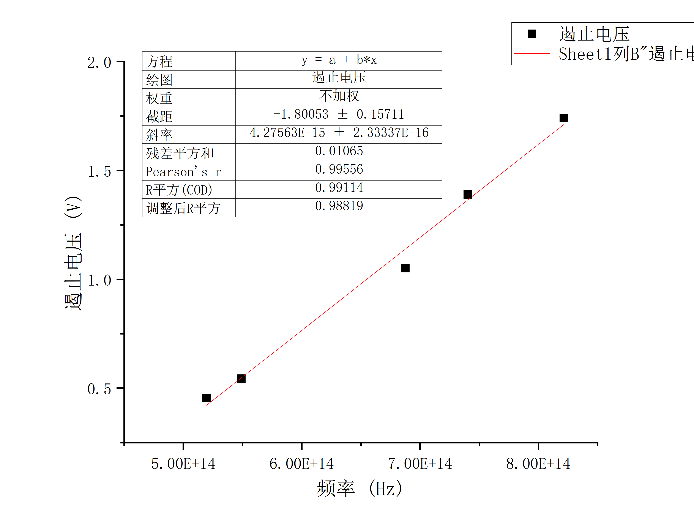

补偿法数据拟合图

所以我们可以得到斜率 $\frac{h}{e}=(4.275±0.233)×{10}^{-15}J∙S/C$

同时根据讲义上给出的 $e=1.602×{10}^{-19}C$

则我们可以得到普朗克常数为 $(6.848±0.373)×{10}^{-34}J∙S$

根据讲义上的普朗克常数： $h=6.626×{10}^{-34}J∙S$

可以得到相对误差： $E=\frac{\left|h-h_{0}\right|}{h_{0}}=3.35\%$

由上面的分析表可以知道与y轴的截距为： $-1.800±0.157$

由公式[1]可知： $\frac{A}{e}=\left(1.800±0.157\right)J/C$

所以逸出功为 $2.884×{10}^{-19}J$

由数据拟合表可以得到x轴上的截距为 $(4.211±0.146)×{10}^{14}$

所以可以得到红限为 $4.211×{10}^{14}Hz$，对应的波长为711nm

（3）比较

{1}上面我们使用了两种方法测量测量遏止电压，进而得到了不同的普朗克常数，从相对误差上来看补偿法的误差更小，所以就方法而言补偿法更为精确，而零电流法则操作上来说要更简单。

{2}实验的时候可以在对应的一个滤光片时就分别使用零电流法和补偿法测量遏止电压，减少我们的测量操作量。

2.饱和光电流和光强的关系

在波长为546nm，光阑为4mm，所加电压为30V时，

距离与饱和光电流关系原始数据表

|  |  |  |  |  |  |  |
| --- | --- | --- | --- | --- | --- | --- |
| 距离/cm | 30 | 32 | 34 | 36 | 38 | 40 |
| 饱和光电流/ $×{10}^{-10}A$ | 5.9 | 4.9 | 4.1 | 3.5 | 3.1 | 2.6 |

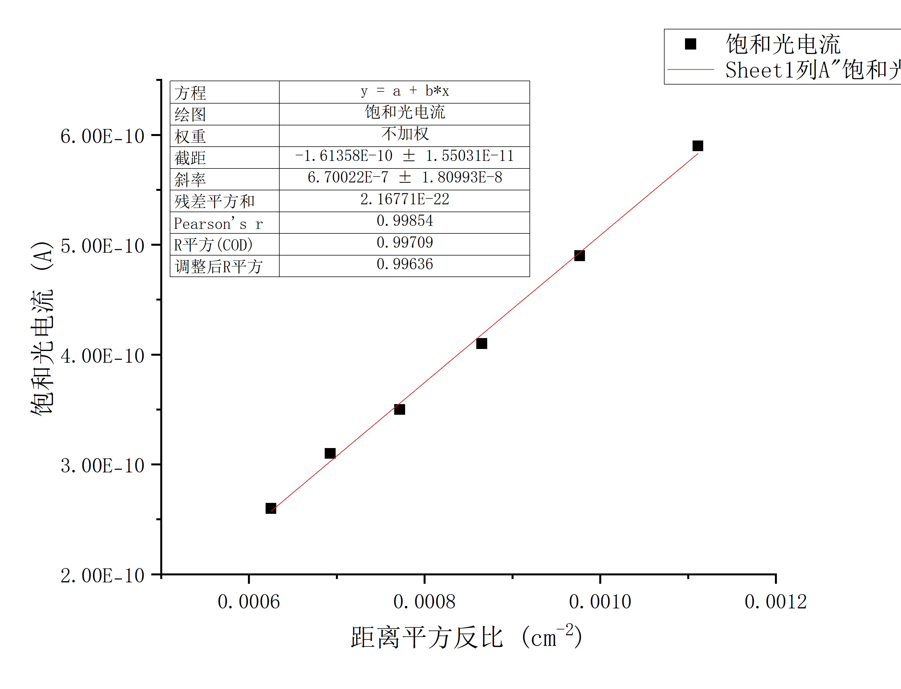

在波长为546nm，光阑为2mm时距离与饱和光电流关系线性拟合图

在波长为436nm，光阑为4mm，所加电压为30V时，

距离和饱和光电流原始数据表

|  |  |  |  |  |  |  |
| --- | --- | --- | --- | --- | --- | --- |
| 距离/cm | 30 | 32 | 34 | 36 | 38 | 40 |
| 饱和光电流/ $×{10}^{-10}A$ | 56.8 | 47.8 | 40.9 | 35.0 | 30.1 | 26.8 |

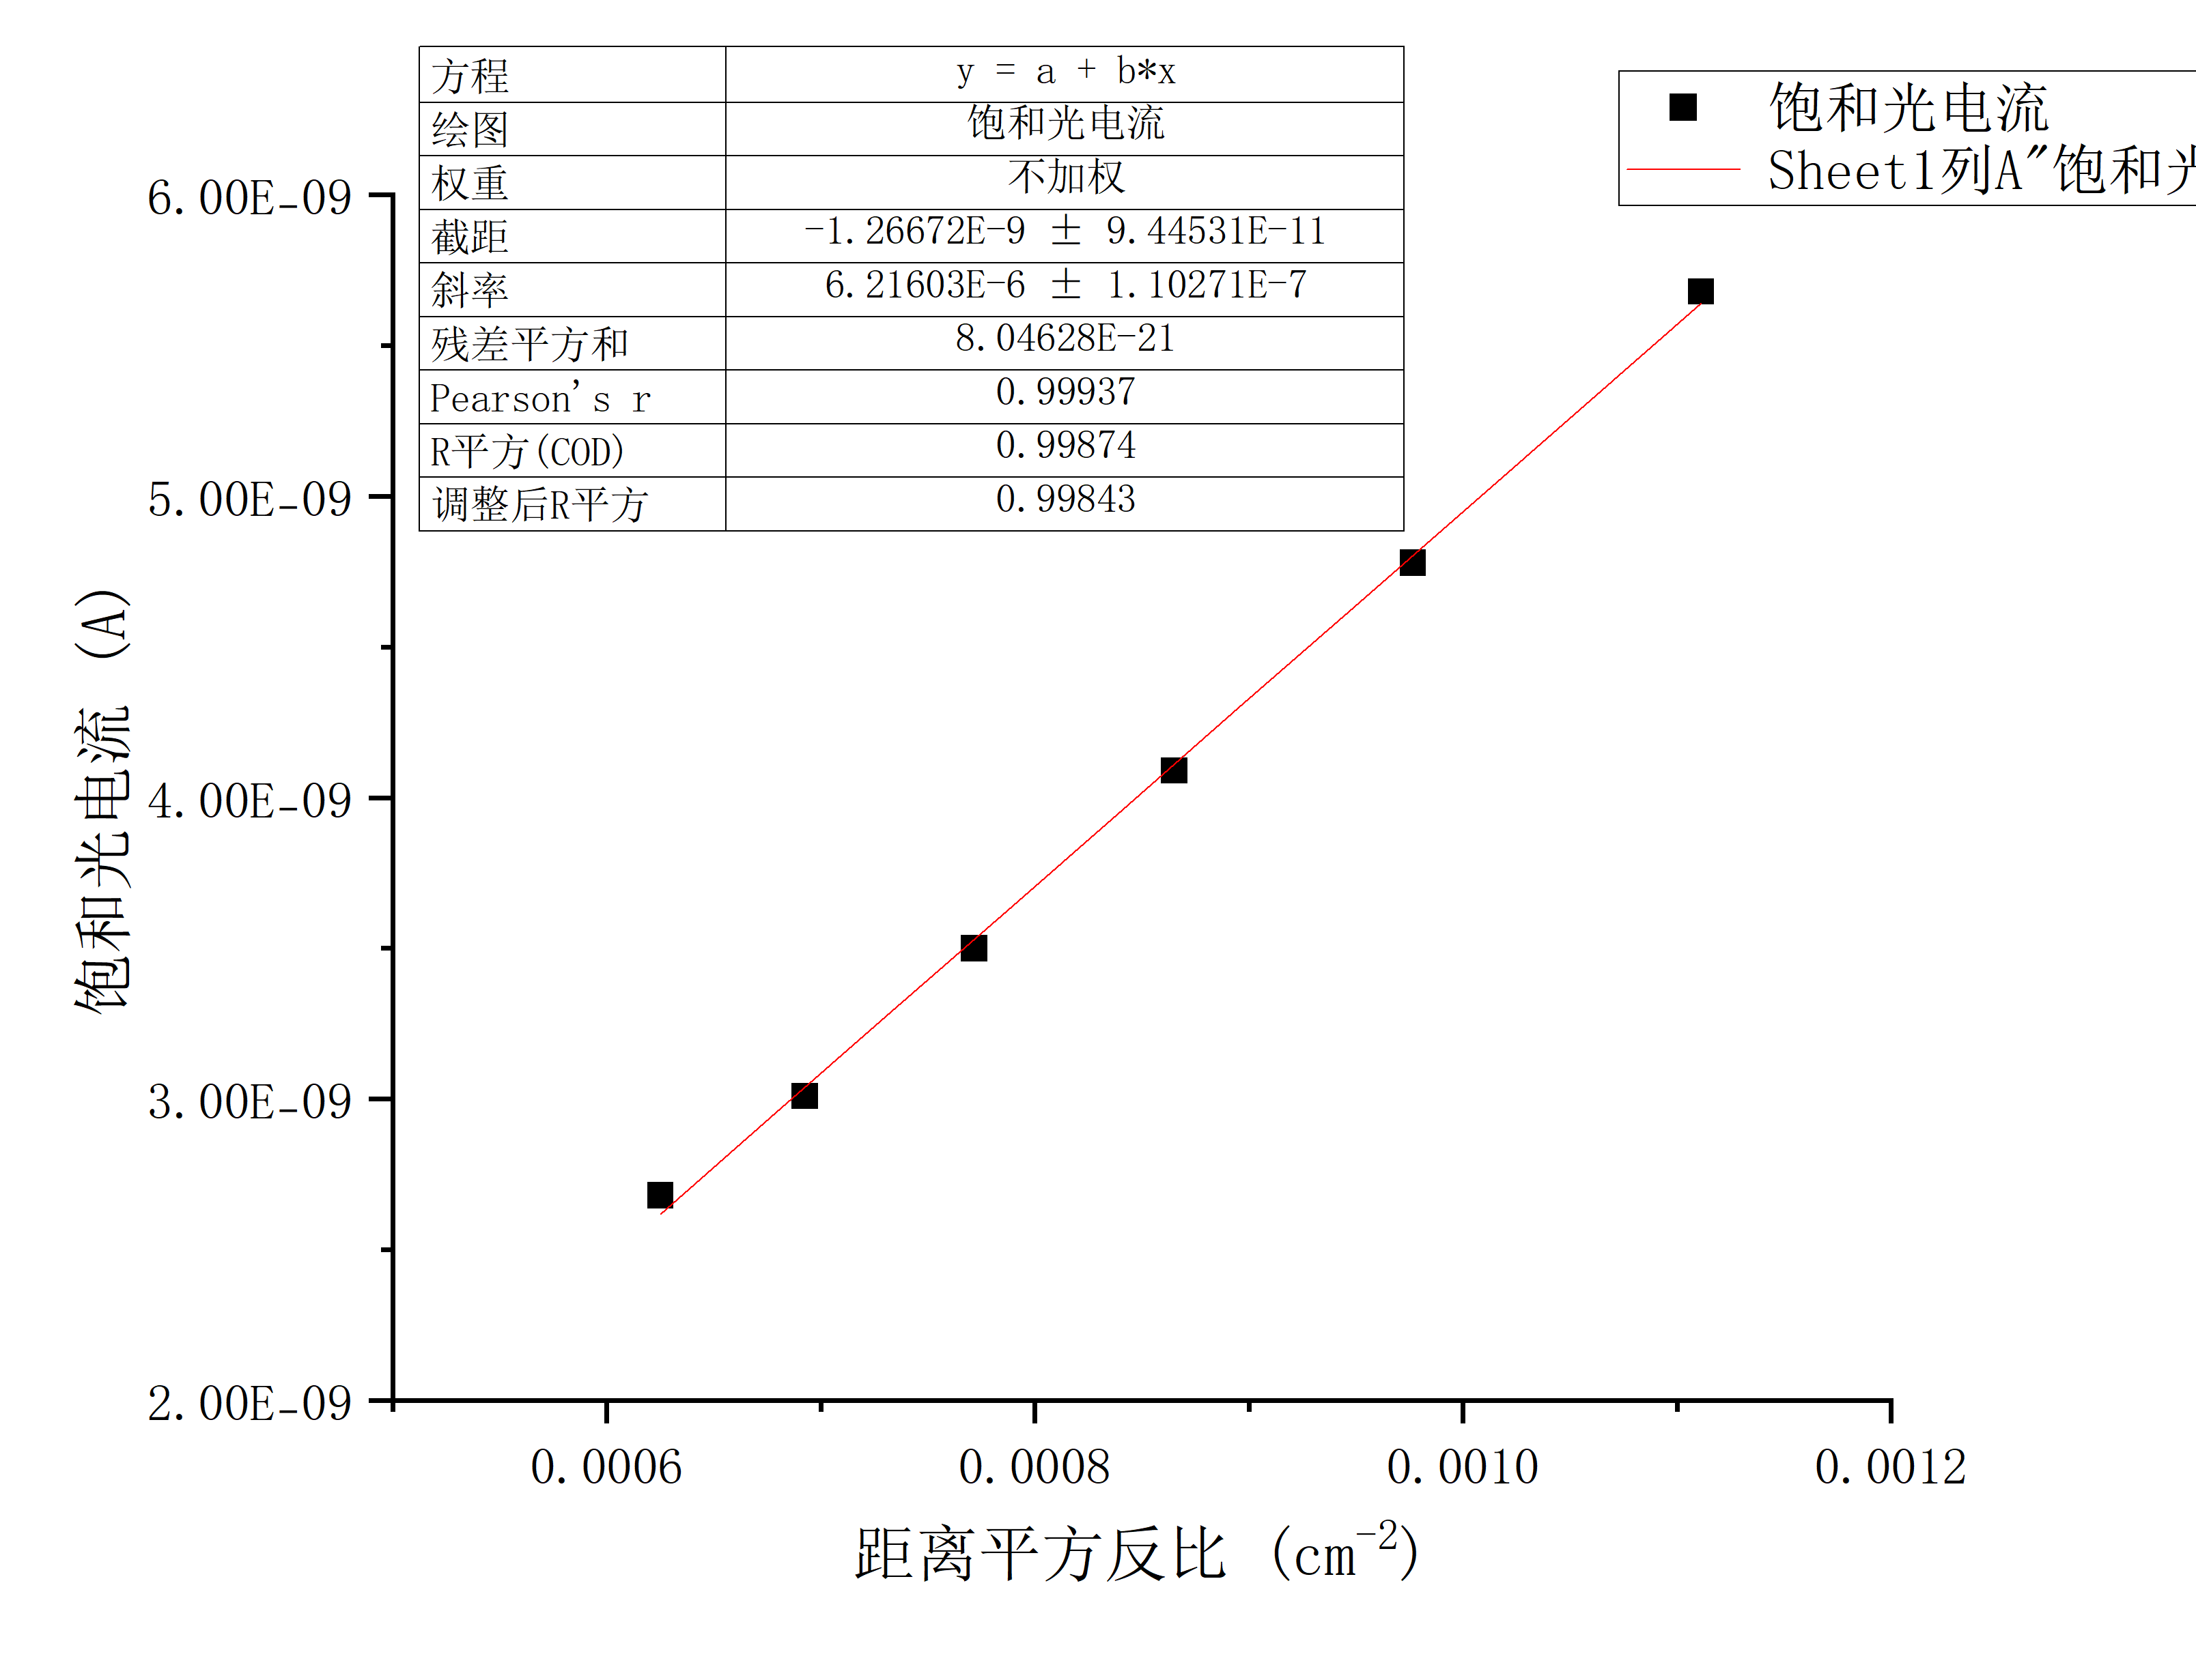

在波长为436nm，光阑为2mm时，距离和饱和光电流线性拟合表

在波长为546nm，距离为40cm时光阑与饱和光电流的原始数据表

|  |  |  |  |  |
| --- | --- | --- | --- | --- |
| 光阑/mm | 2 | 4 | 8 | 14.35 |
| 饱和光电流/ $×{10}^{-10}A$ | 0.7 | 2.6 | 11.0 | 32.5 |

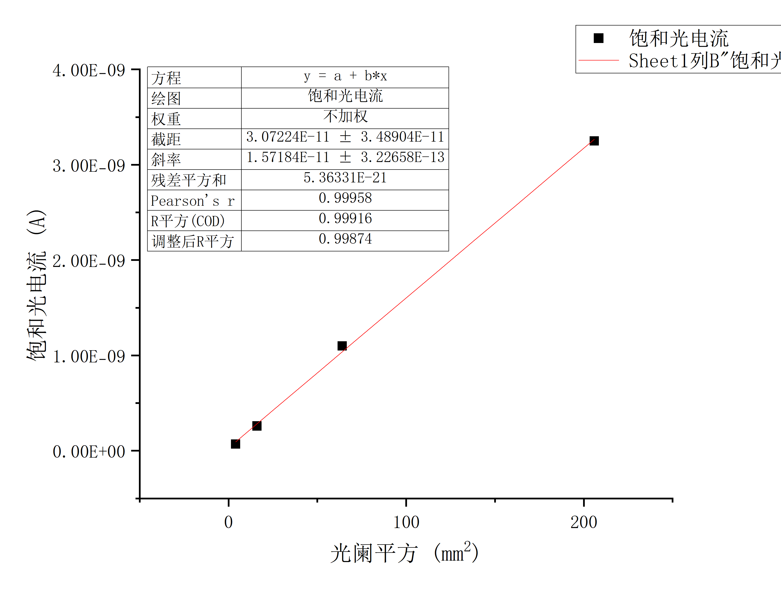

在波长为546nm，距离为40cm时光阑的平方与饱和光电流的线性拟合图

在波长为436nm，距离为40cm时光阑的平方与饱和光电流的线性拟合图

|  |  |  |  |  |
| --- | --- | --- | --- | --- |
| 光阑/mm | 2 | 4 | 8 | 14.35 |
| 饱和光电流/ $×{10}^{-10}A$ | 7.2 | 27.1 | 105 | 321 |

在波长为436nm，距离为40cm时光阑的平方与饱和光电流的线性拟合图

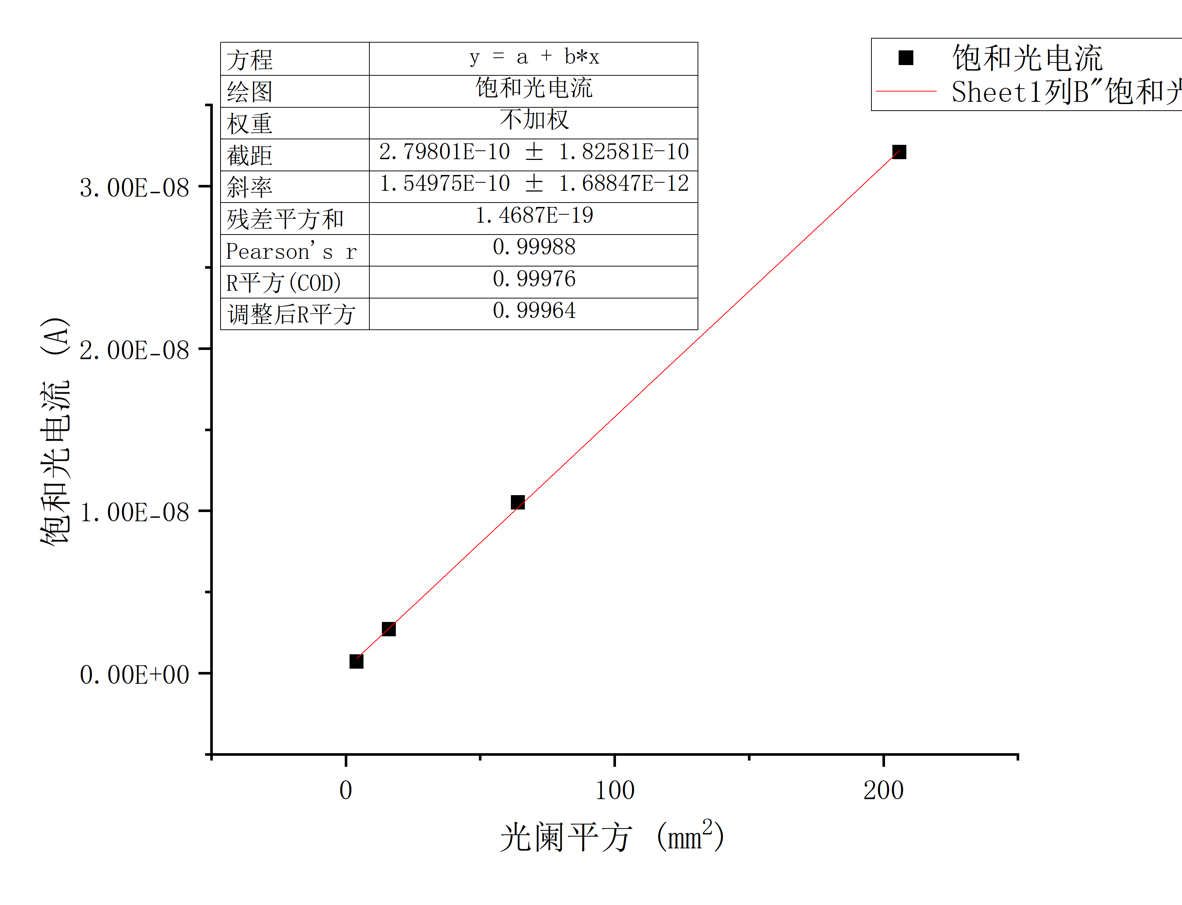

由于光强与光阑的平方成正比关系与入射距离的平方成反比关系，而通过上述的4个拟合图，我们可以发现饱和光电流与光阑的平方以及入射距离的平方分别成正比和反比关系，且拟合效果很好（$r^{2}$ >0.99），所以我们可以验证结论，饱和光电流与光强成正比关系。